**数学教学课型之习题讲评课的研讨**

**——记双流区李中军名师工作室研修活动**

2020年9月14日下午，双流区李中军名师工作室全体成员来到棠湖中学高中部开展主题为“高中数学试卷讲评课研讨”的研修活动。

工作室导师李中军老师给全体成员展示一堂高中数学试卷讲评示范课。本次活动分为两个主题，李老师的示范课聆听和研讨。

我们可亲可敬的导师李中军，是一位有温度，有高度的优秀教师，四川省特级教师，双流区名教师工作室导师，现任教于棠湖中学。他潜心耕耘杏坛几十载，桃李满天下，能做到心中有学生。今天他躬亲垂范，给大家带来一堂习题讲评课。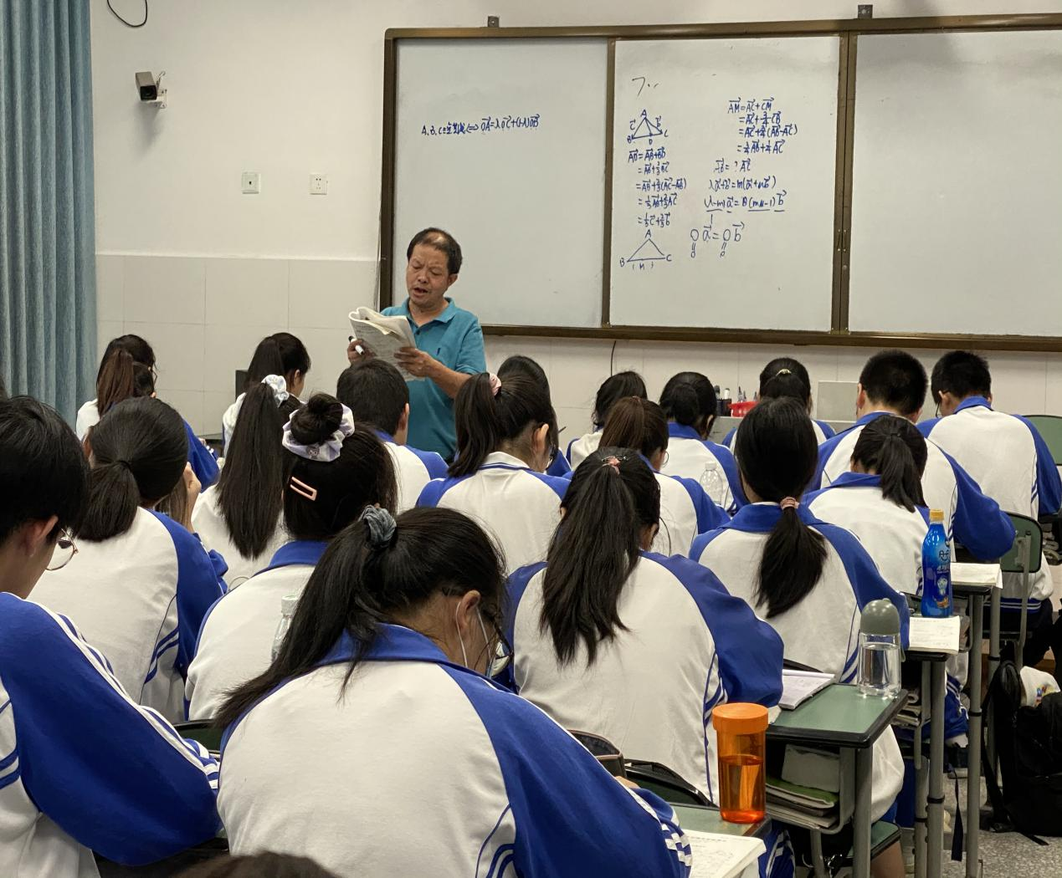

同学们认真听李老师分析题意

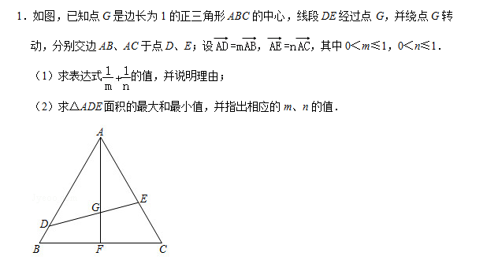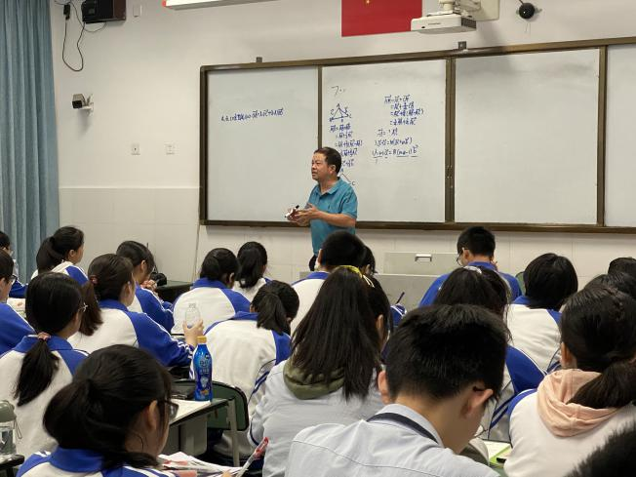

在课堂上，李老师由浅入深，一题多变，让学生的思维在反思中得到训练，这是一堂高质量的课堂，这是一堂以学生为中心的课堂。学生和工作室成员都从课堂中收获满满。

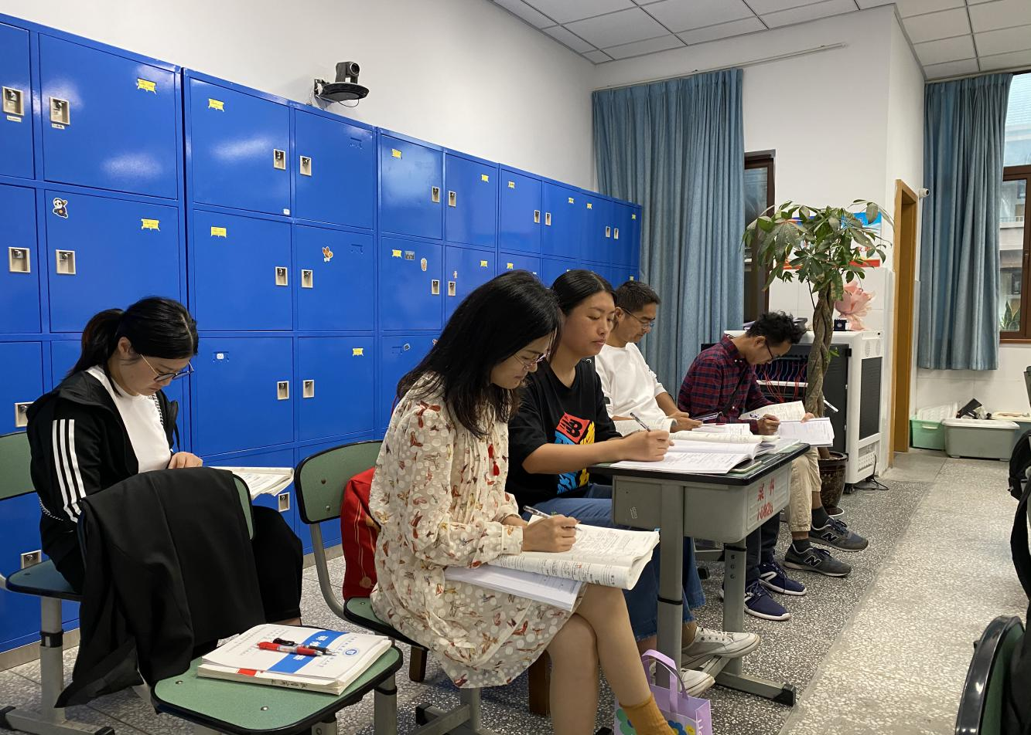

工作室成员正在认真聆听、做笔记

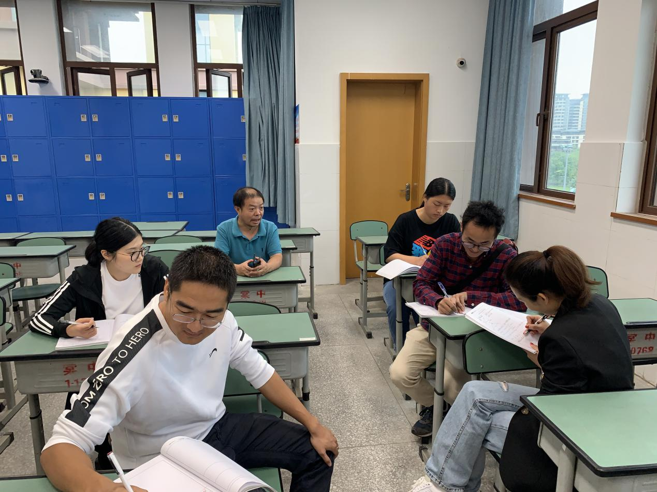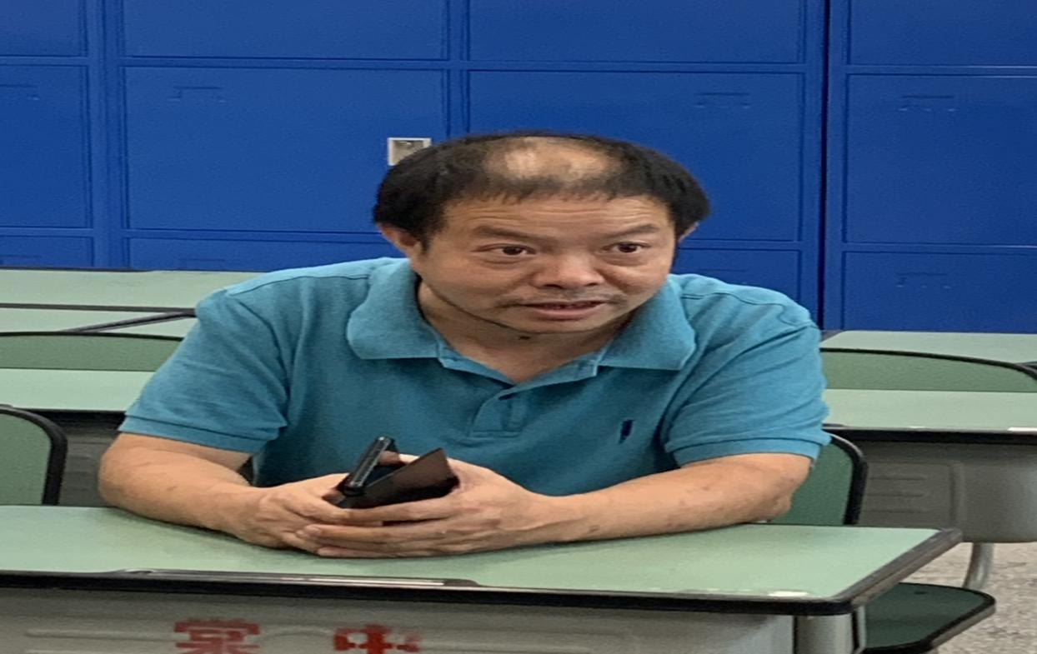活动第二项，大家从不同的角度分享了在李老师课堂中的所感所悟。陈曦老师说，师父对一题多法与多题一法的渗透贯穿课堂始终，这在对于培养学生数学能力和思维上有很大的帮助；郭亚男老师与班级学生进行了简短的沟通，了解到，师父牺牲课下和周末时间为学生答疑，加上高质量的课堂，学生既掌握了基础知识又提高了思维能力。其他老师也纷纷发言，都感受到师父的课干货满满，都希望像师父一样，成为一名有温度，有高度，有深度的好老师！